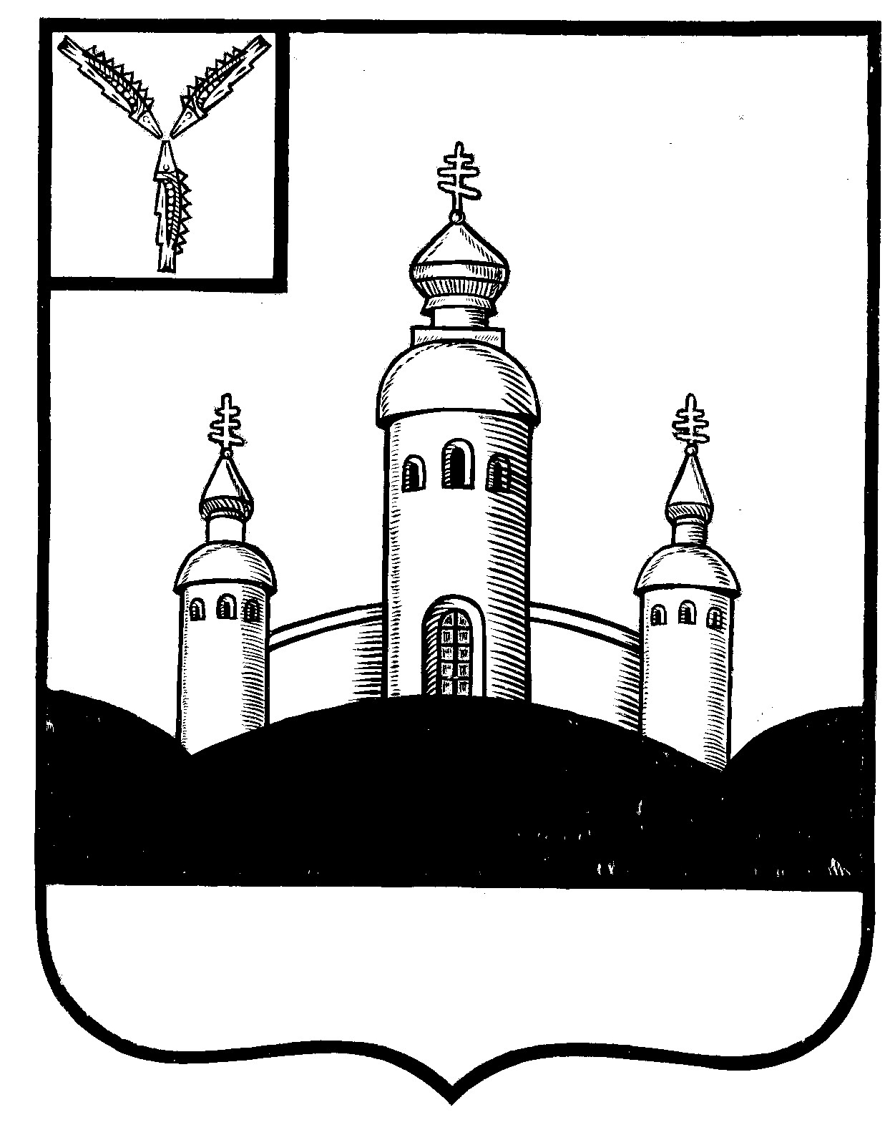
СОБРАНИЕ
ВОСКРЕСЕНСКОГО МУНИЦИПАЛЬНОГО РАЙОНА
САРАТОВСКОЙ ОБЛАСТИ

РЕШЕНИЕ

18 октября 2022 года № 36
с. Воскресенское

О разрешении передать в безвозмездное

пользование имущество

Руководствуясь Федеральным законом от 06 октября 2003 года № 131-ФЗ «Об общих принципах организации местного самоуправления в Российской Федерации», Уставом Воскресенского муниципального района Саратовской области

Собрание Воскресенского муниципального района Саратовской области

РЕШИЛО:

- Разрешить администрации Воскресенского муниципального района передать в безвозмездное пользование нежилые помещения (кабинеты) №30,32,33,34,35,36,37,38,39,40,45, общей площадью 264,9 кв.м., расположенные в нежилом здании на втором этаже здания Воскресенского Дома культуры Воскресенского МР по адресу: Саратовская область, Воскресенский район, с. Воскресенское, пер. Культурный, д. 1 МУК «Воскресенская межпоселенческая центральная библиотека» для осуществления уставной деятельности.
- Настоящее решение вступает в силу со дня размещения его на официальном Интернет - сайте Воскресенского муниципального района в разделе «voskresensk64.ru»

Председатель Собрания

Воскресенского МР И.В. Яськова

